

 

ROTINA DO BERCÁRIO

QUARTA-FEIRA 27- 05-2020

**HORA DA CANÇÃO**

* Iniciar a aula com a história O Gato Xadrez. Autora: Bia Vilela. (Vídeo no blog)
* Atividade de pareamento ( peixe).( Vídeo no blog).

Momento de higienização. (Troca de fraldas**)**

* Momento da música: Tchutuchuá. Taualegres.( Vídeo no blog).

 Hora do lanche 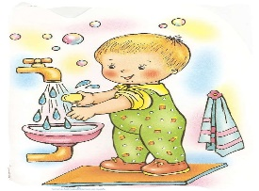Escovação e higienização  Soninho Momento da higienização

Saída.